racon classic midi Box Handtuchrollen-Spender

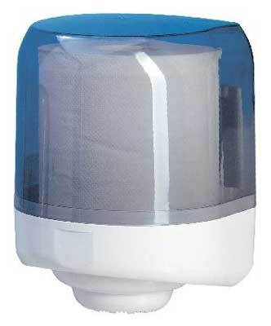
Die Spenderglocke besteht aus ABS-Plastik und ist transparent, wodurch einen genauer Einblick über den Füllstand gewährleistet ist. racon classic midi box ist zur Innennabrollung geeignet. Durch eine Spezialöffnung ist eine Einzelblattentnahme der Tücher möglich. Dadurch wird nur das eigene Handtuch berührt. racon classic midi box ist geeignet für Handtuchrollen mit einer maximalen Breite von 240 mm und einem Durchmesser von 240 mm.

Produkteigenschaften

Material: Kunststoff

Farbe: transparent / weiß

Abmessungen: 256 x 335 x 275 mm (BxHxT)

Verpackung: 4 Stück/Karton

